**NIM : 205410126**

**Nama : Tarisa Dwi Septia**

**PERINTAH-PERINTAH DASAR LINUX**

**Praktik**

1. 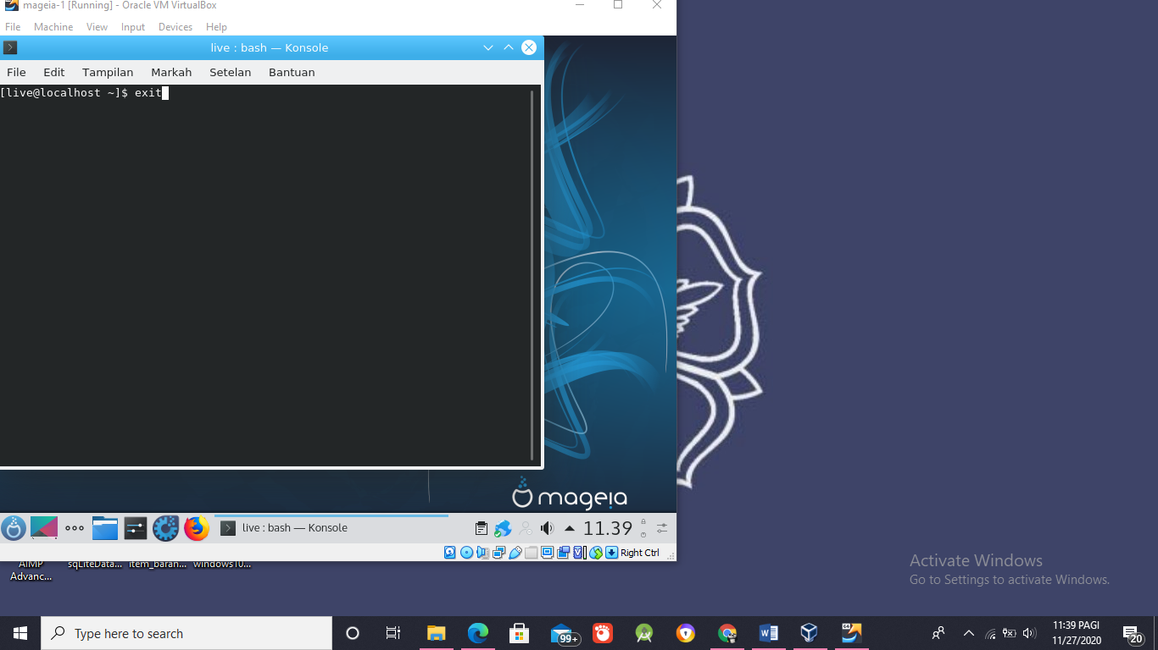Lakukan proses login sesuai dengan nama user/pemakai yang anda miliki.
2. Keluar dari sistem
3. 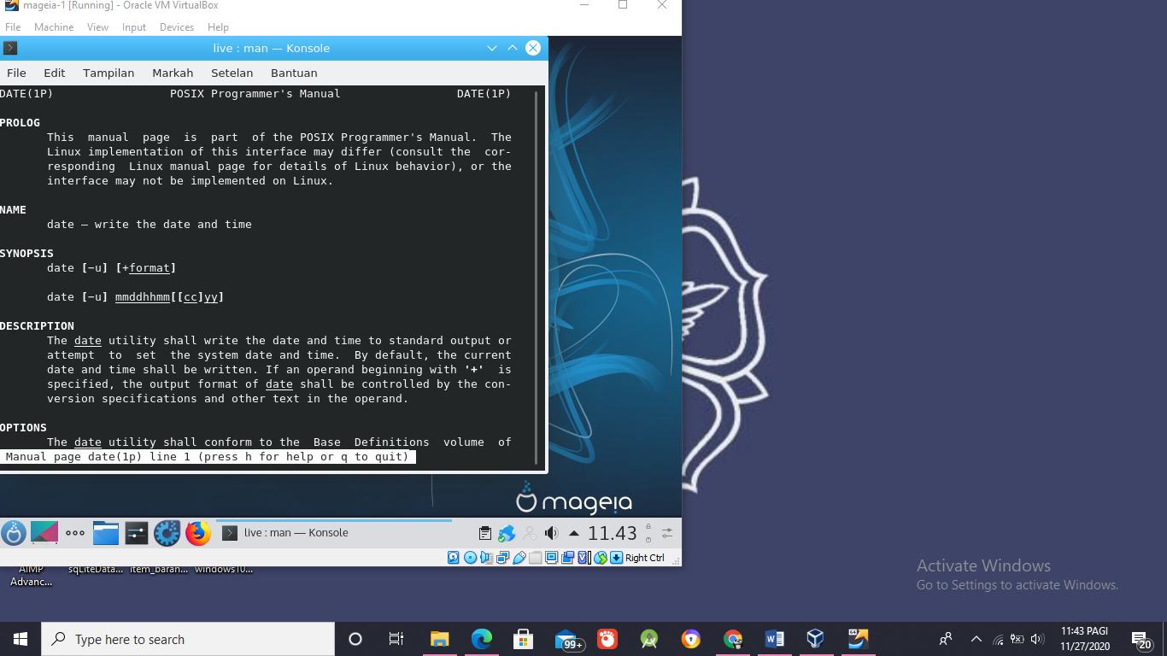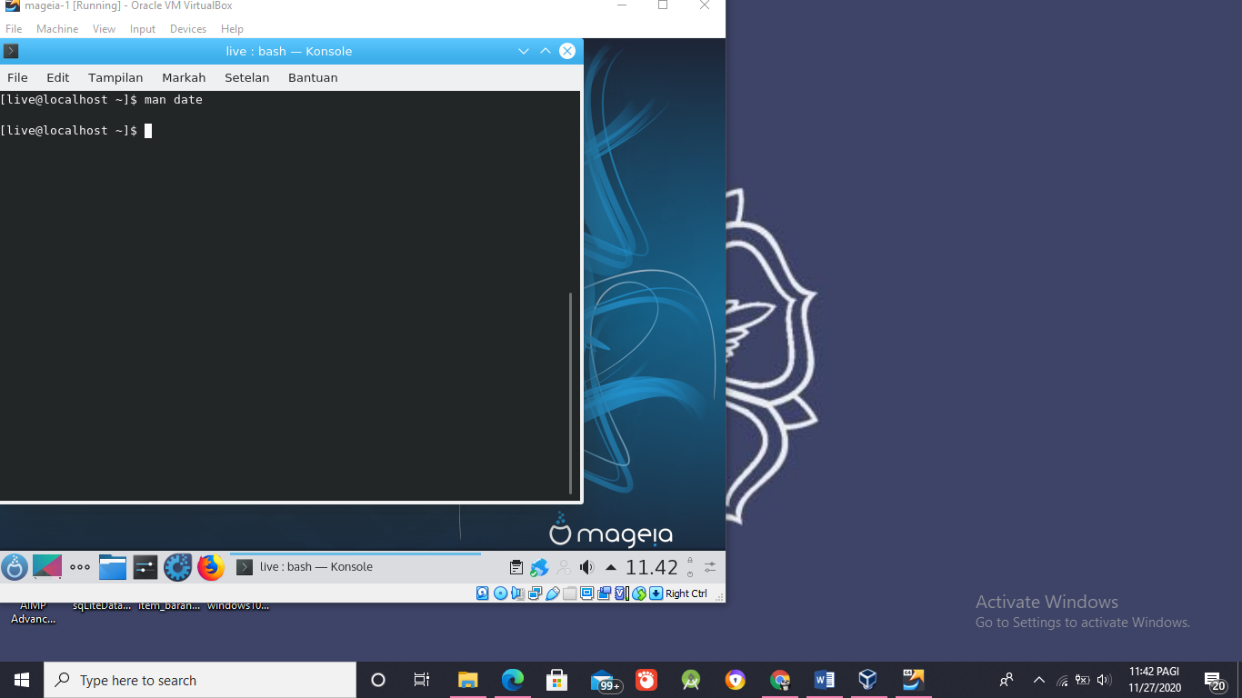Melihat bantuan online dari suatu perintah.
4. 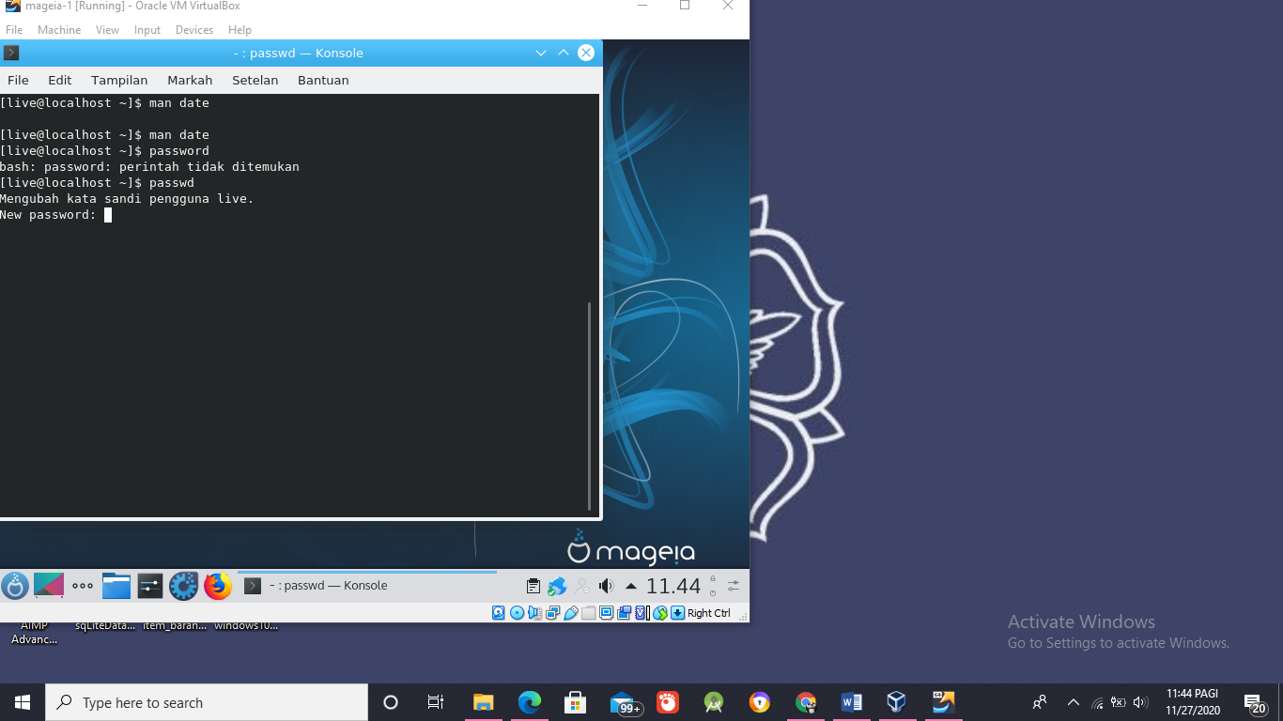Perintah untuk mengganti password
5. 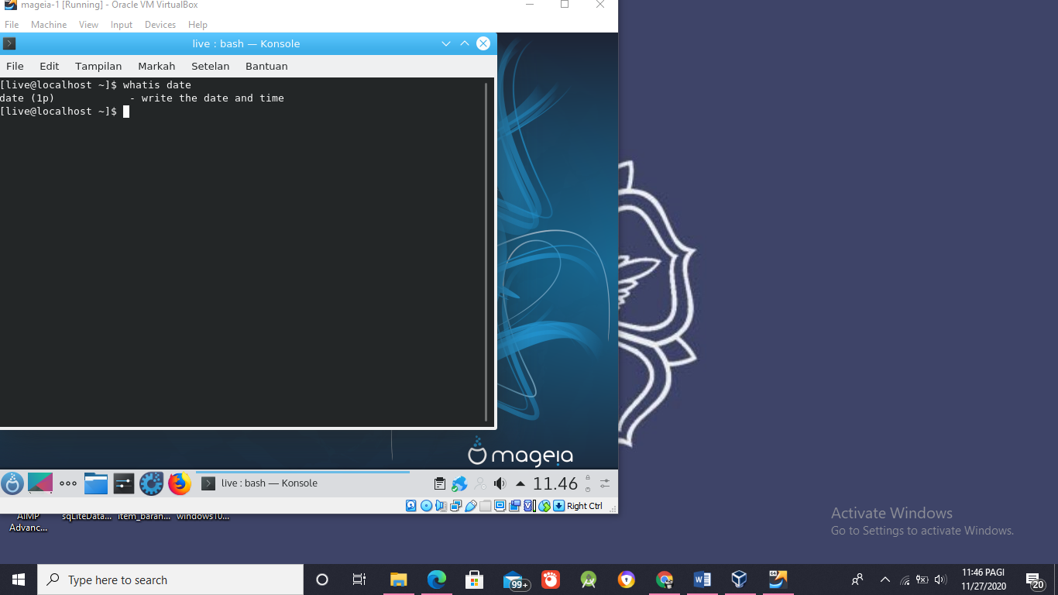Mencari perintah yang tepat sama dengan kunci yang dicari.
6. 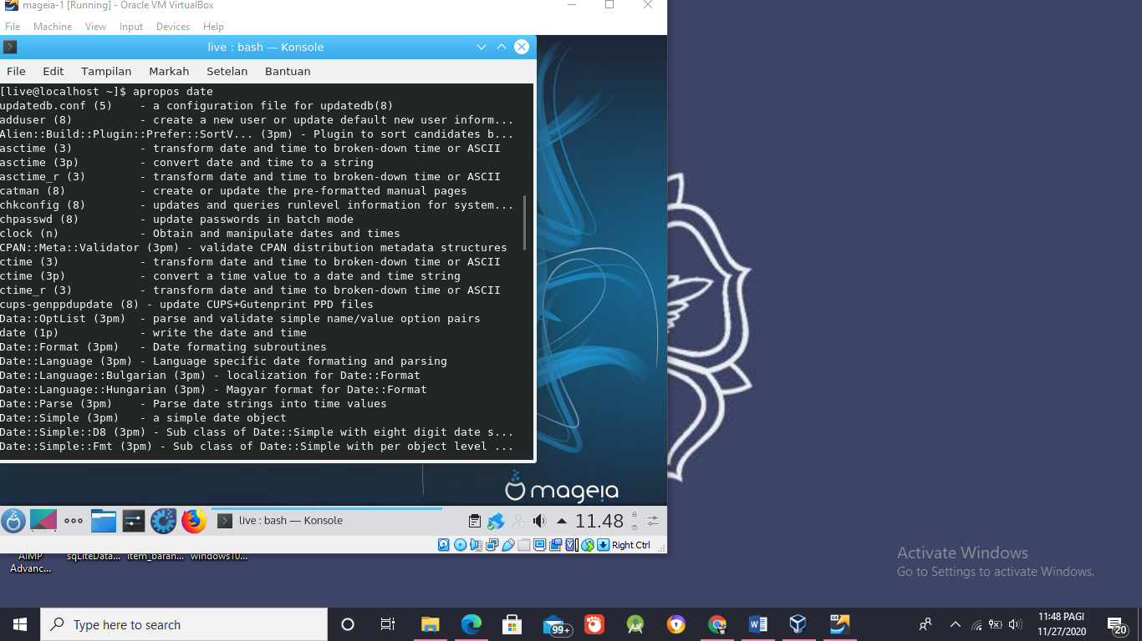Mencari perintah yang deskripsinya mengandung kata kunci yang dicari.
7. 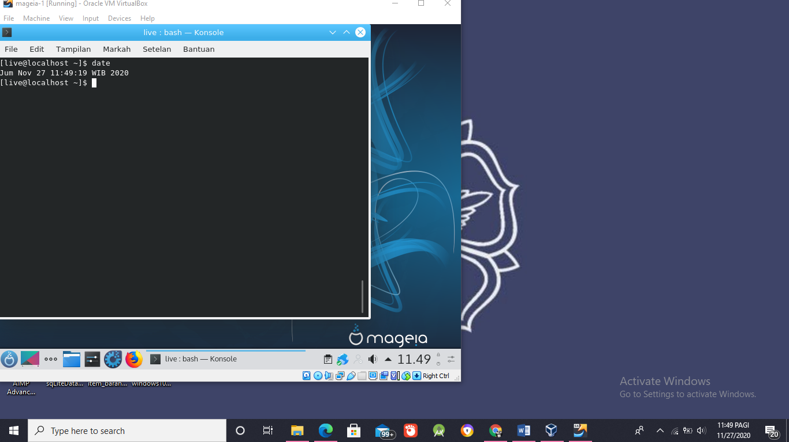Melihat informasi tanggal
8. Melihat isi suatu direktori

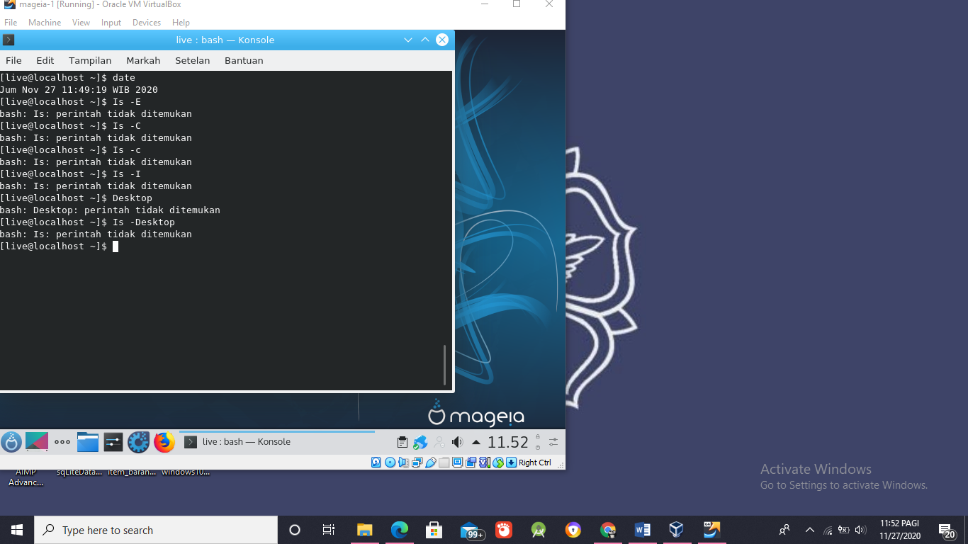Tidak ditemukan karena saya memakai virtual box.

1. 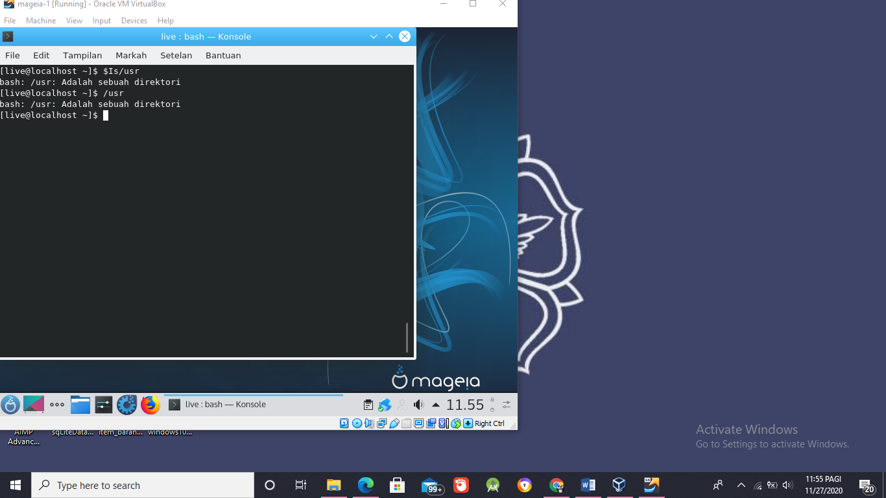Menampilkan isi direktori usr
2. 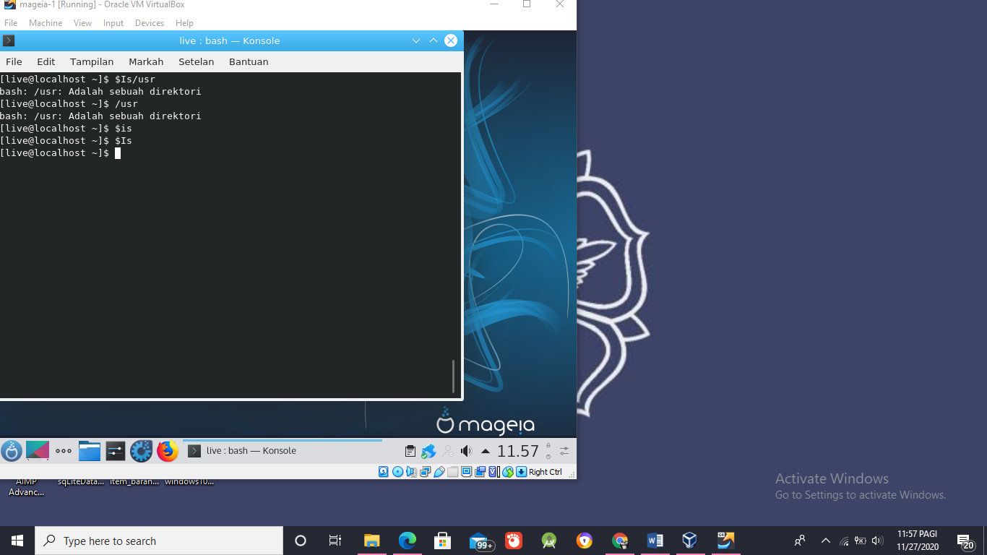Menampilkan isi direktori root
3. 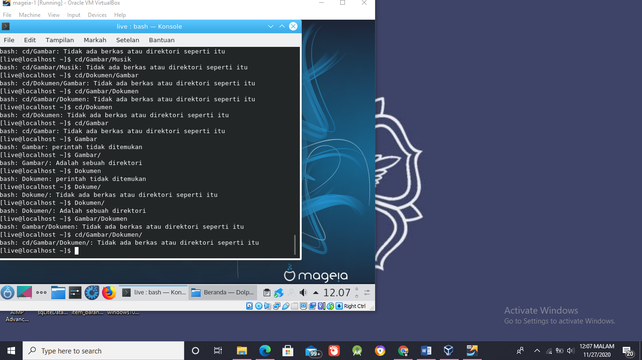Berpindah direktori
4. 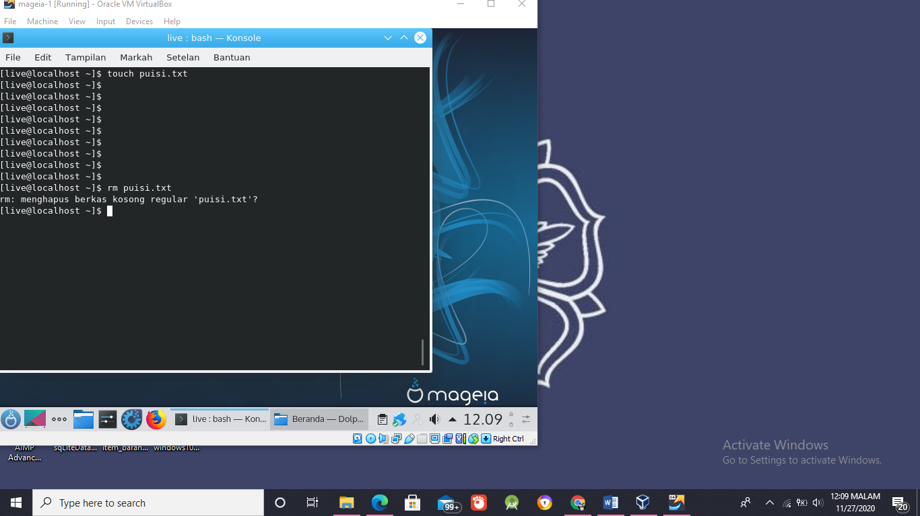Membuat file baru.
5. Menghapus file
6. 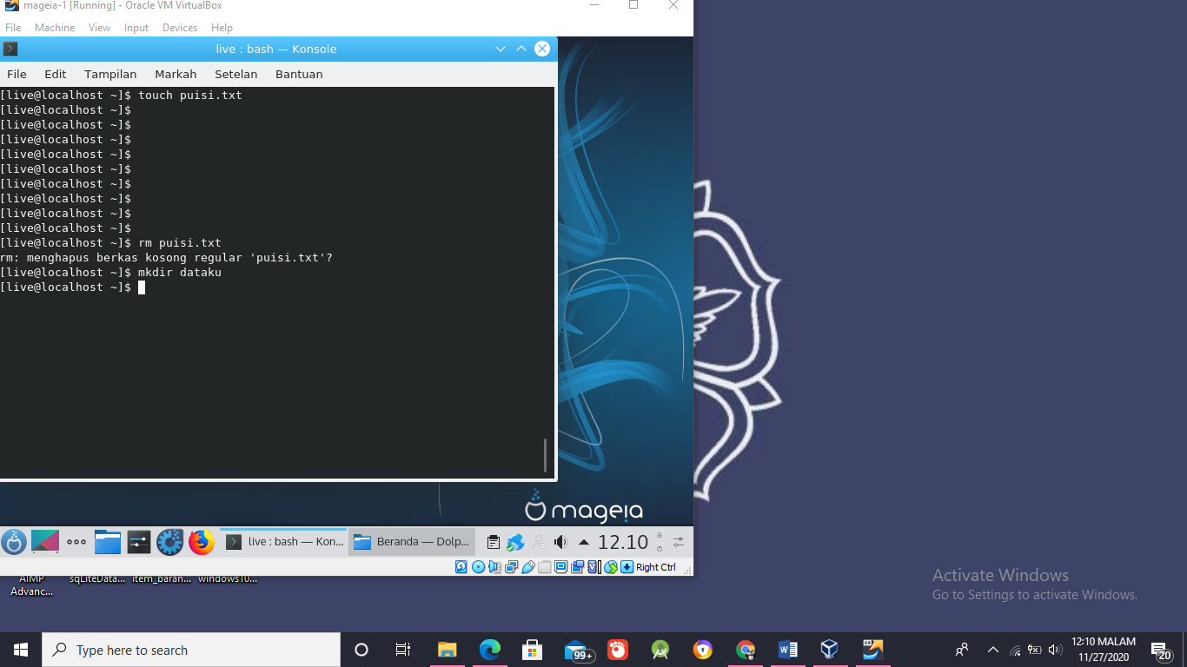Membuat direktori baru
7. 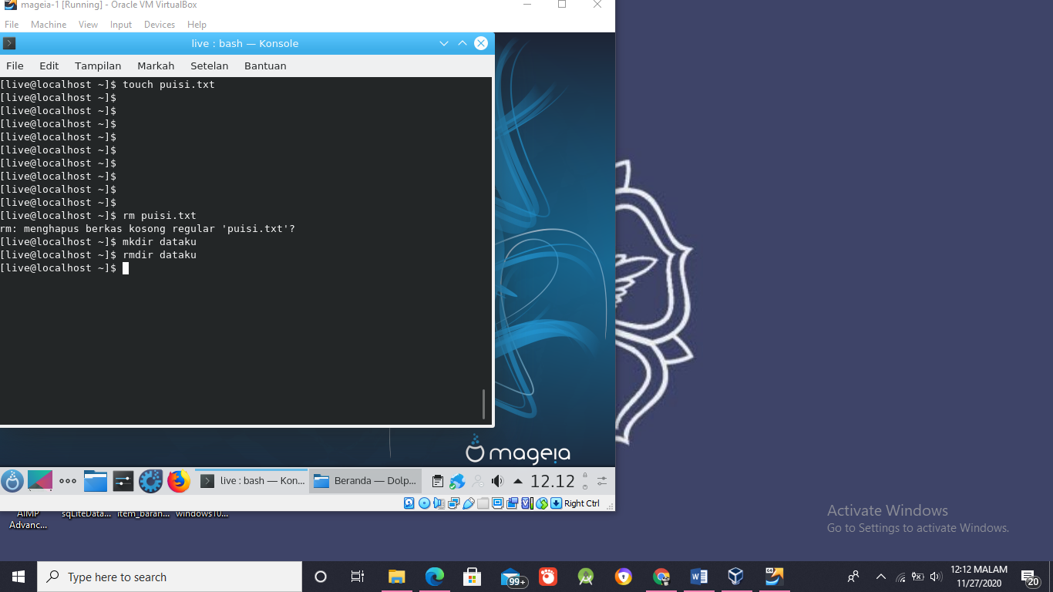Menghapus direktori yang sudah kosong
8. 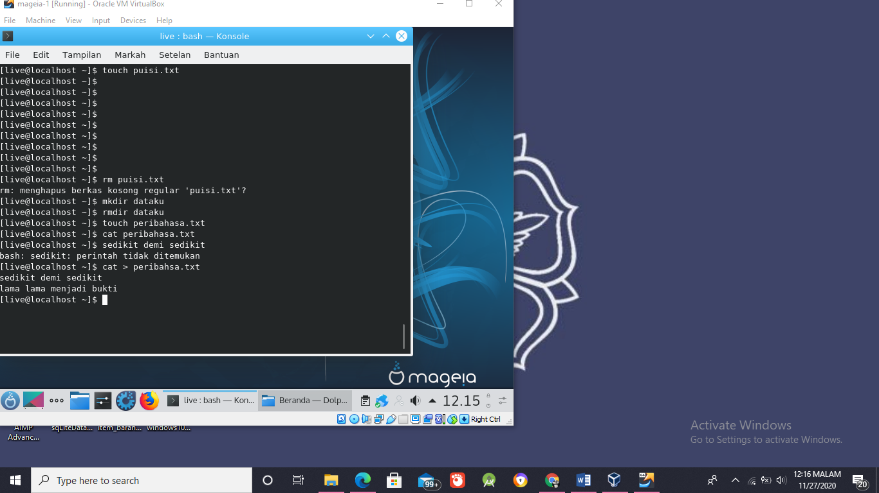Membuat file
9. 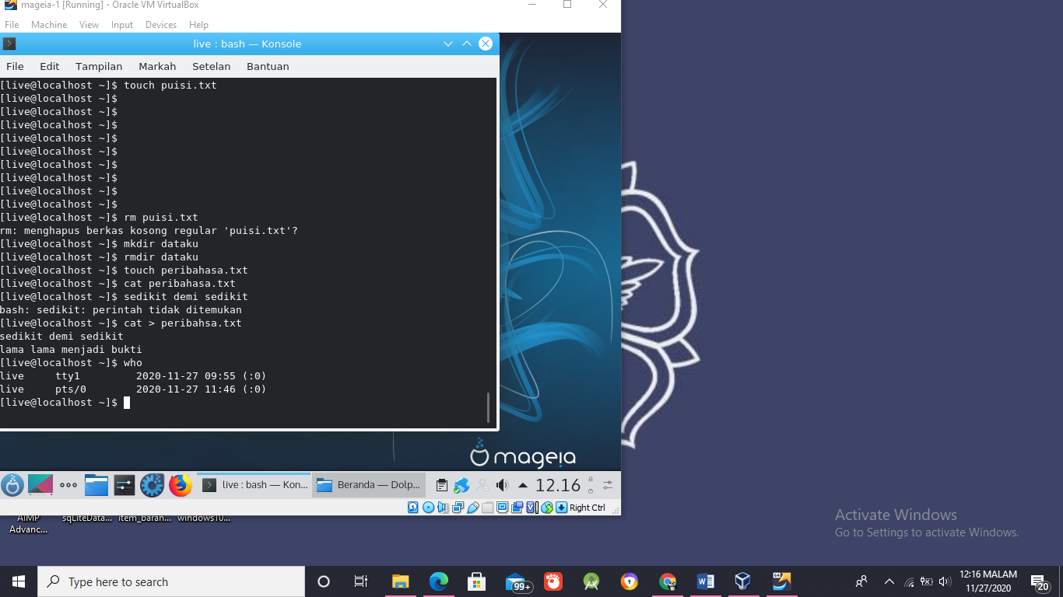Melihat User yang aktif
10. 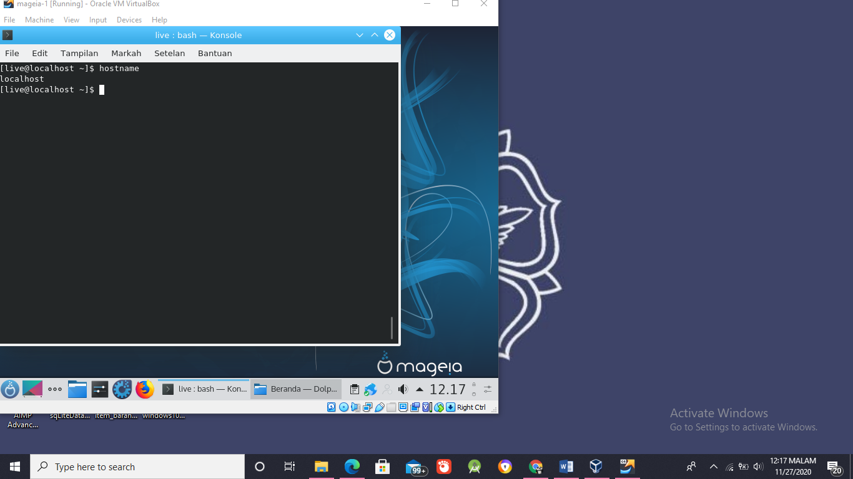Melihat identitas mesin
11. 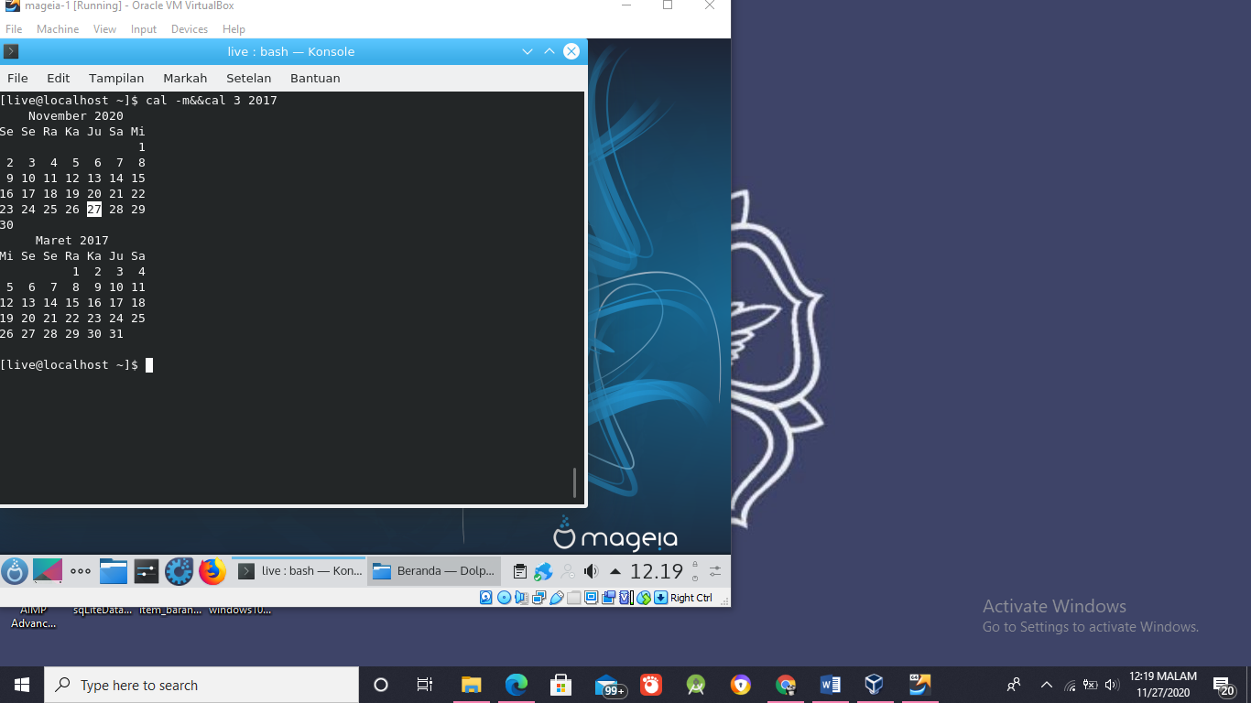Menampilkan kalendar
12. 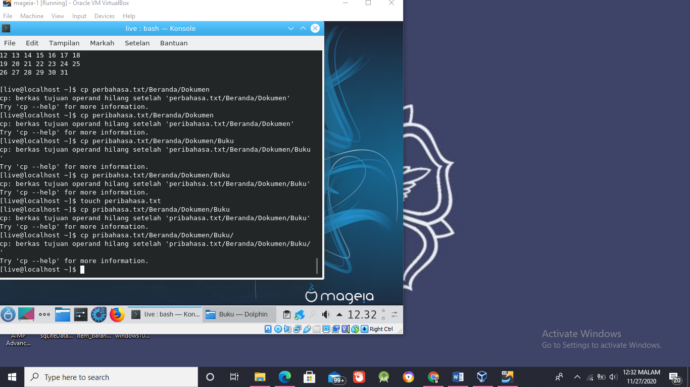Mengkopi file atau direktori
13. 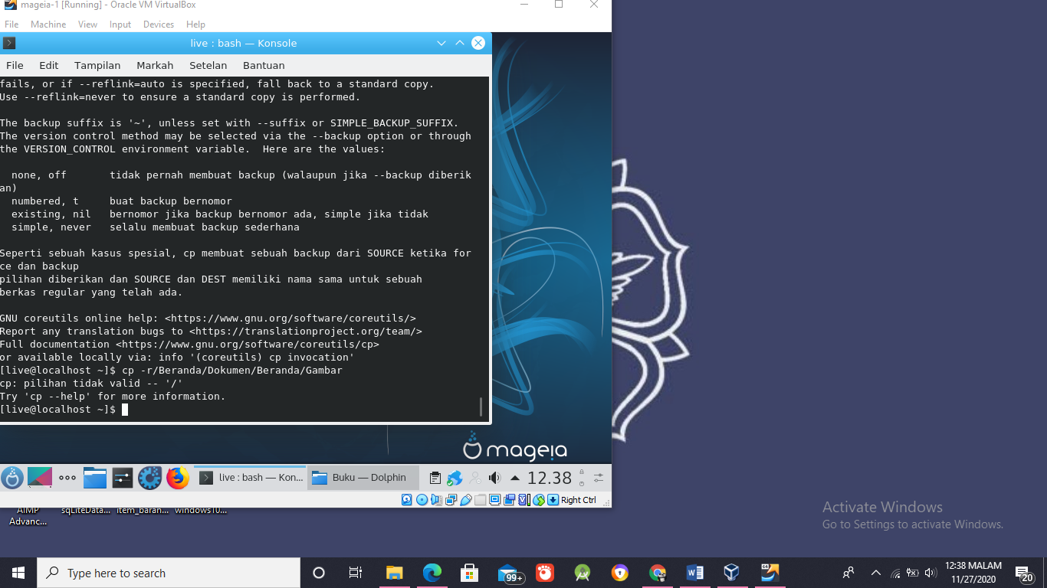Mengcopy suatu direktori beserta seluruh isinya.
14. 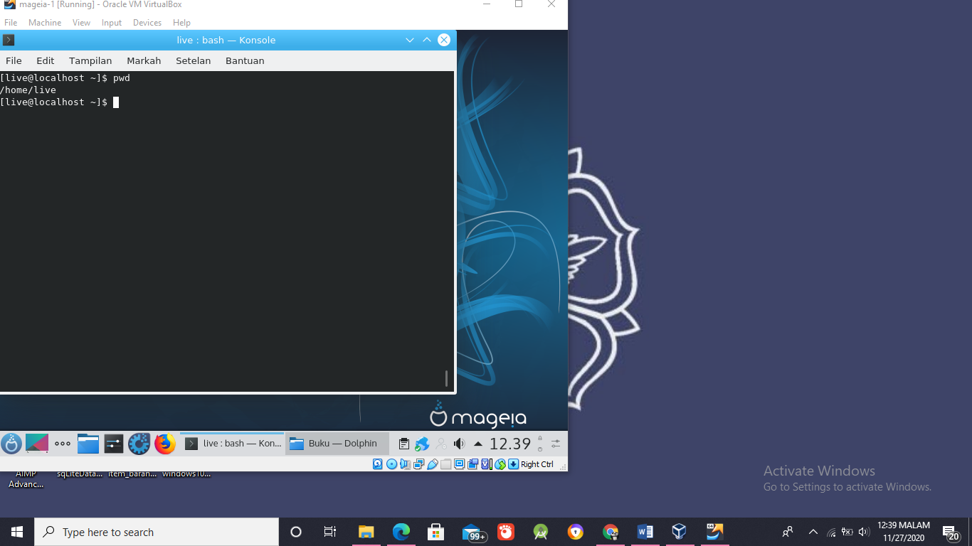Mengetahui path direktori yang sedang aktif
15. 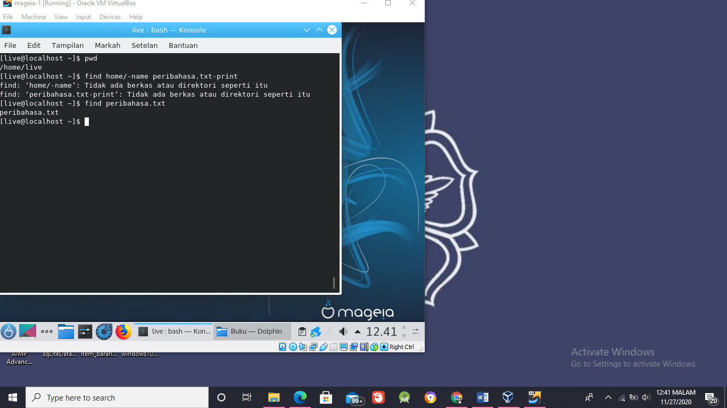Mencari file atau direktori
16. 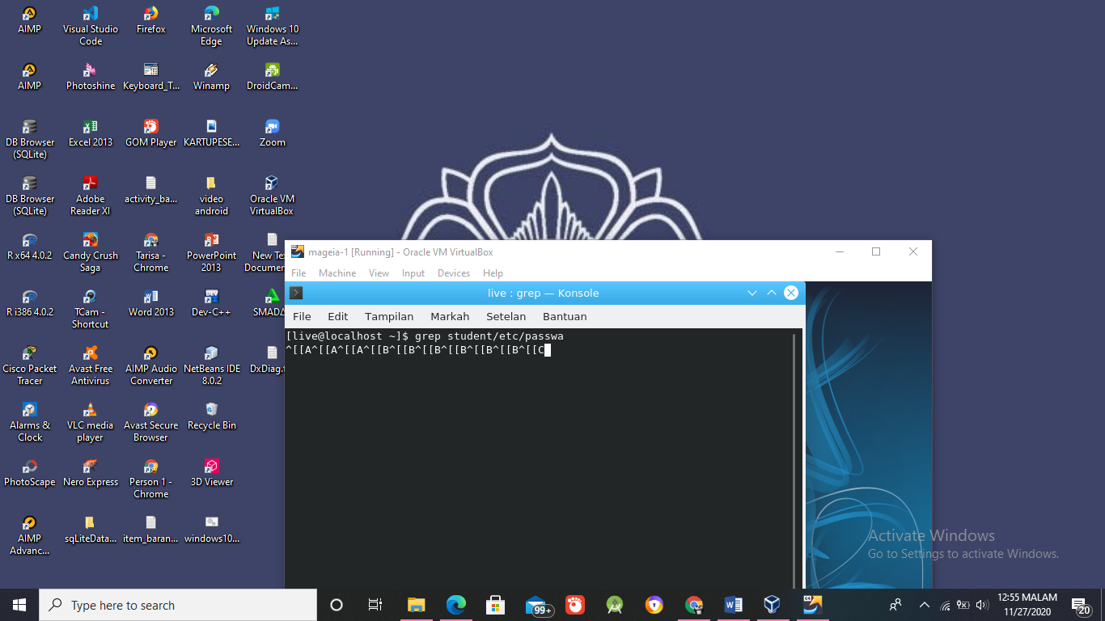Mencari kata/kalimat dalam file
17. 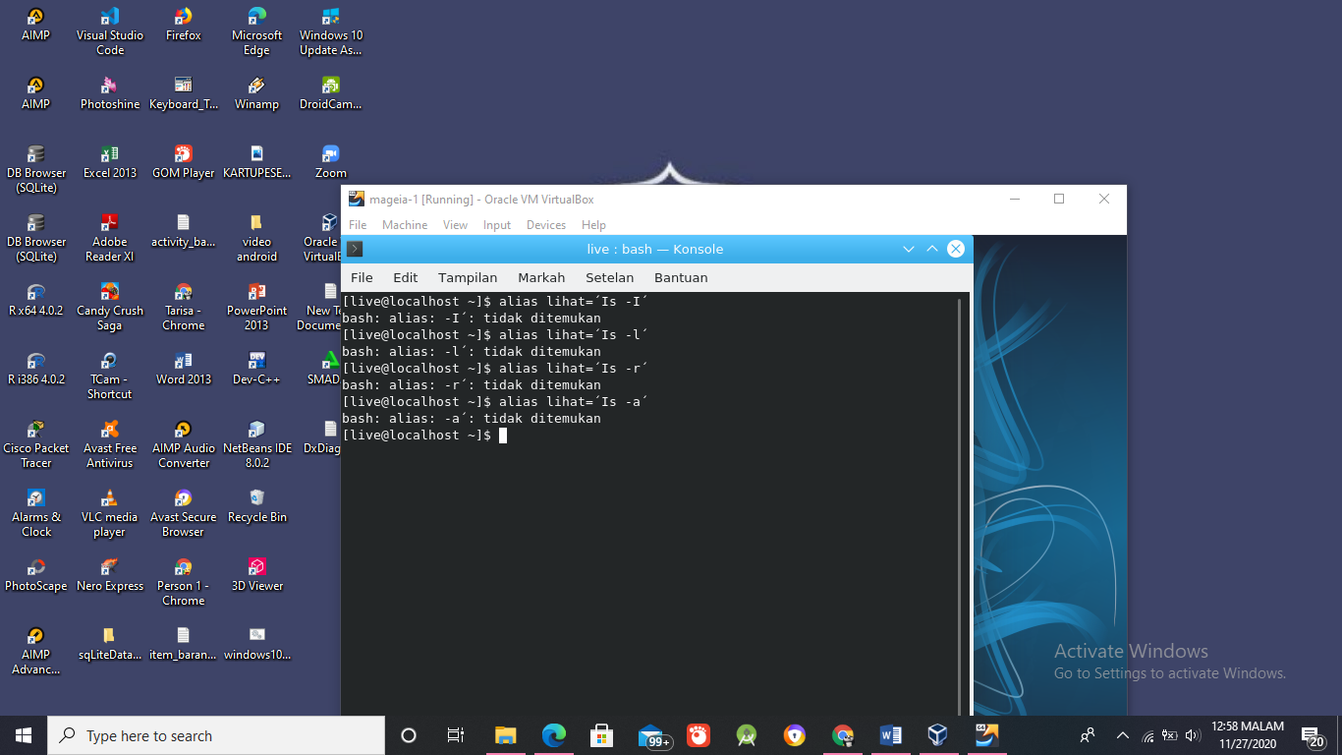Untuk memberi nama lain dari suatu perintah.
18. 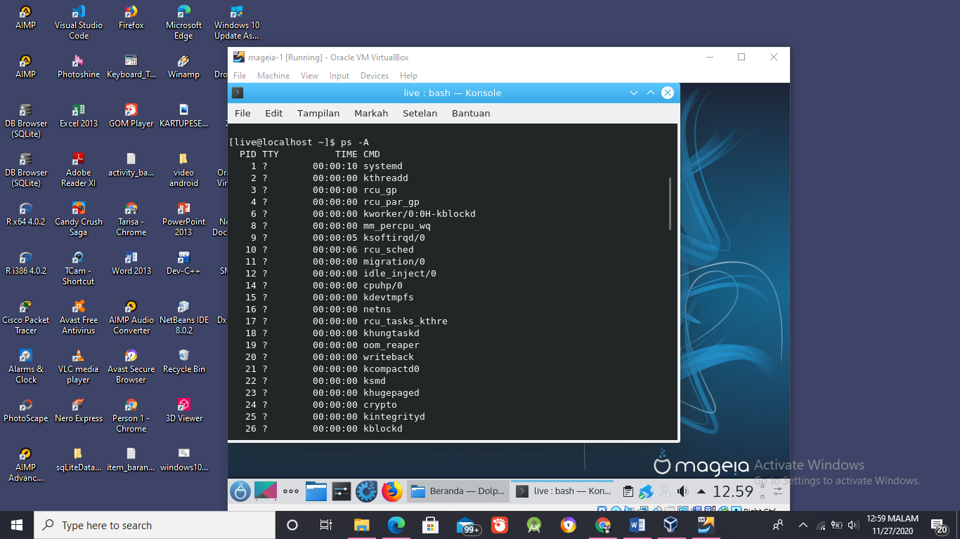Melihat proses yang sedang aktif/dijalankan oleh sistem
19. 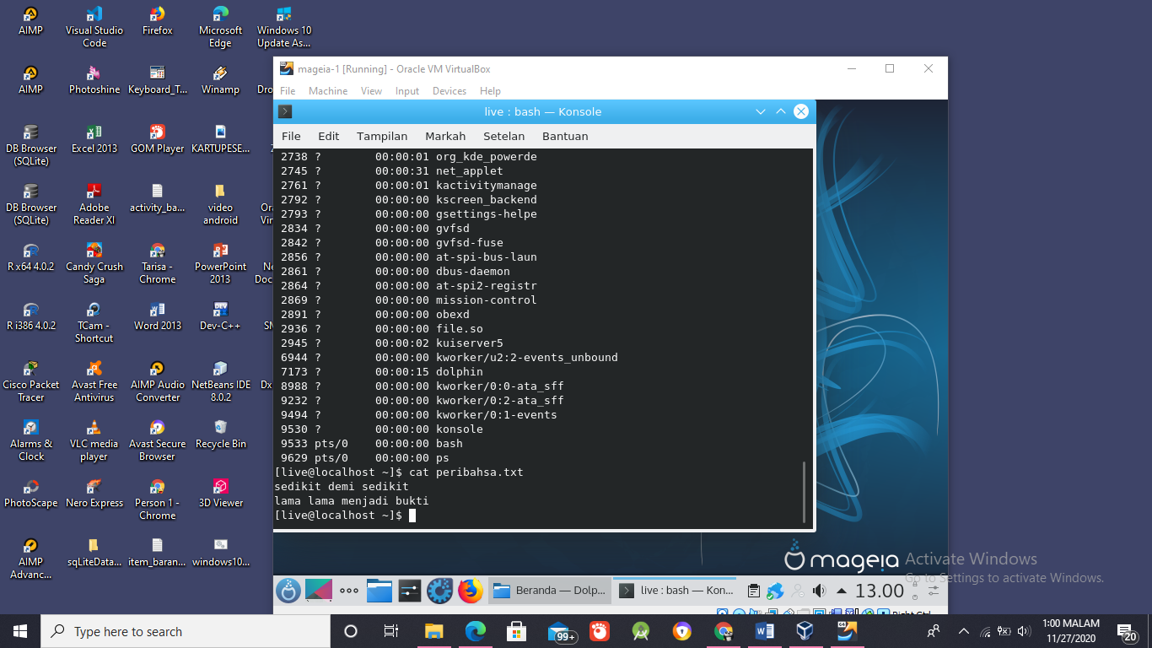Melihat isi file
20. 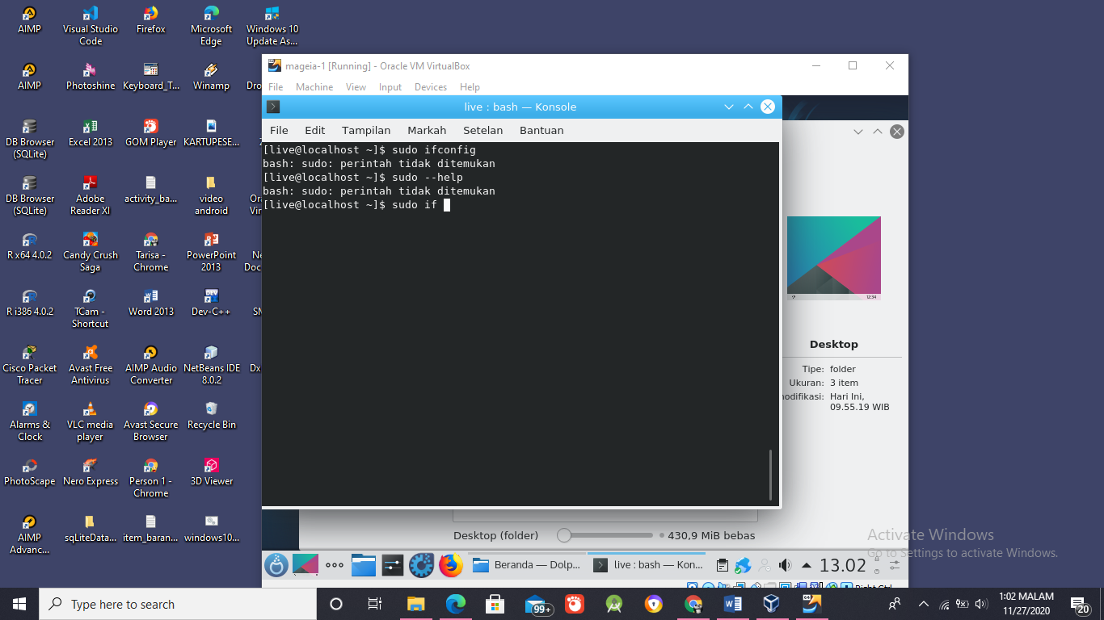Melihat konfigurasi ethernet/kartu jaringan
21. 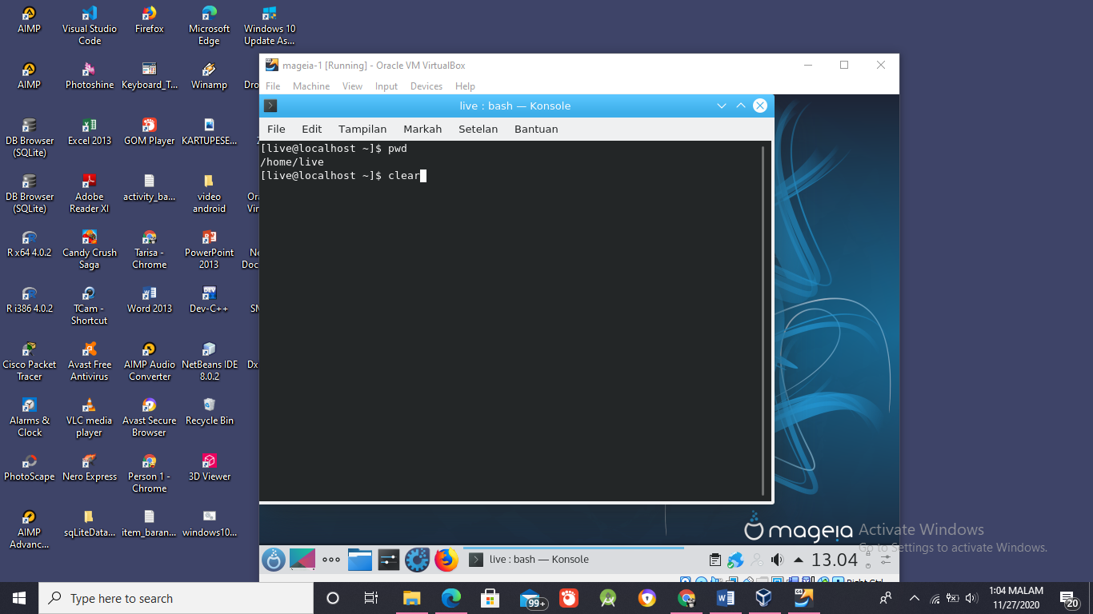Membersihkan layar dari txt
22. 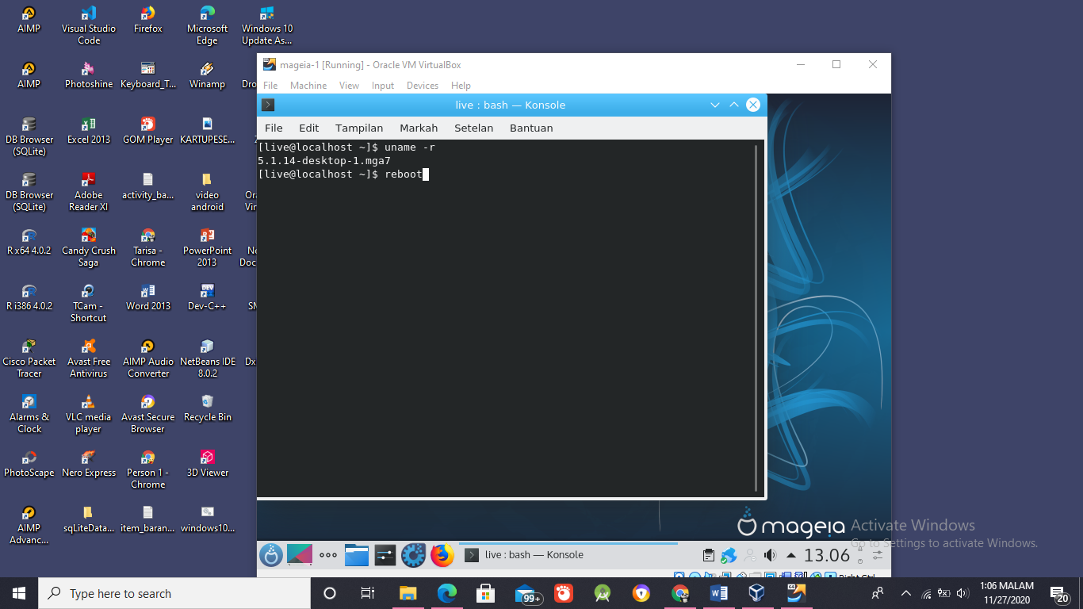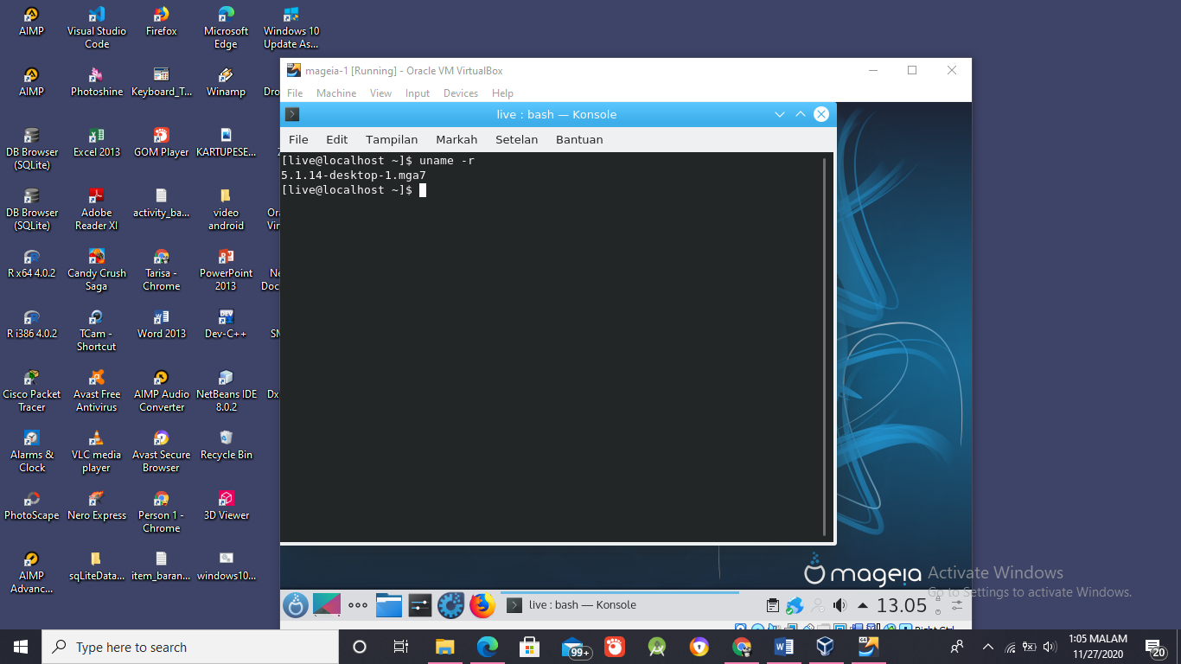Melihat kernel yang digunakan pada OS
23. Membooting ulang komputer (restart)
24. 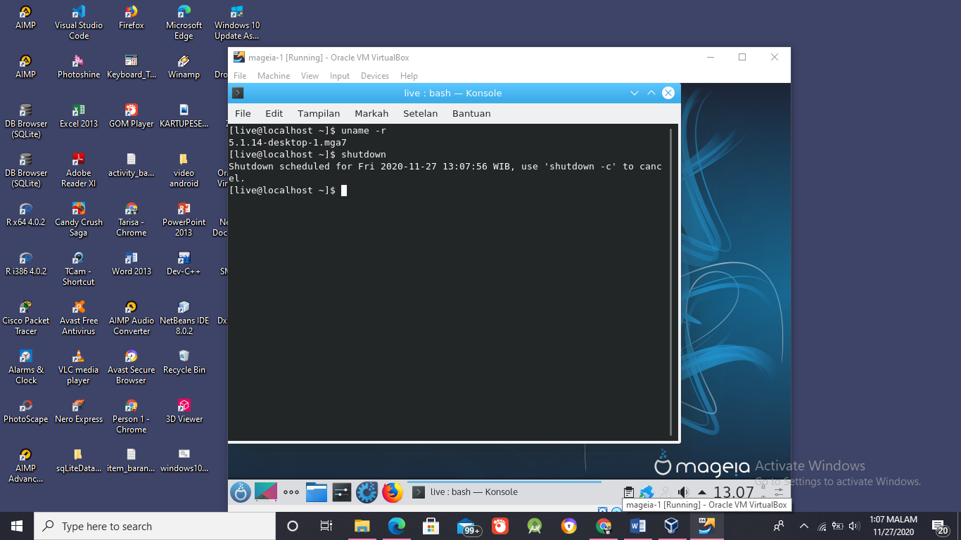Mematikan kompreuter